QFD - Quallity Function Deployment

Erläuterung der Herangehensweise

Das Quallity Function Deployment (QFD) wurde erstellt, um die technischen Merkmale und Eigenschaften unseres Produktes, genauer zu Analysieren und insbesondere auf die Anforderungen der Kunden einzugehen. Final können die technischen Eigenschaften unseres Produktes in ihrer Wichtigkeit abgelesen werden.
Die Anforderungen der Kunden oder Kundenwünsche spielen in dieser Gegenüberstellung die Hauptrolle. Sie wurden aus der Anforderungsliste abgeleitet, um das QFD auf die wichtigsten Anforderungen zu reduzieren. Die Prioritäten der einzelnen Kundenwünsche, wurden in einem Meeting mit allen Teammitgliedern besprochen und bewertet. Die Skala reicht von 1-5 wobei 1 weniger wichtig ist und 5 besonders wichtig. Es wurde hierbei versucht so gut wie möglich aus Sicht des Kunden zu arbeiten. Dazu haben wir uns noch einmal angeschaut, welche Kunden zuvor im Zielrahmen ermittelt haben. Dementsprechend wurde dann versucht aus deren Perspektive zu bewerten.
Die technischen Eigenschaften wurden auch aus der Anforderungsliste abgeleitet. Und stellen möglichst quantisierbare Produkteigenschaften dar. Diese sind in ihrem Wert in einem definierten Bereich variabel und können später somit auf ihre Wichtigkeit angepasst werden. Das QFD dient also auch als Hilfe zur Ermittlung der Ziel Eigenschaften des Produktes.
Der Vergleich zum Wettbewerb ist auf der rechten Seite in hell Grün zu erkennen. Hier wurde die Erfüllung der Kundenwünsche im Vergleich zum Wettbewerb dargestellt. Wir haben dazu unsere Konkurrenz notiert und versucht aus Sicht des Kunden zu bewerten.

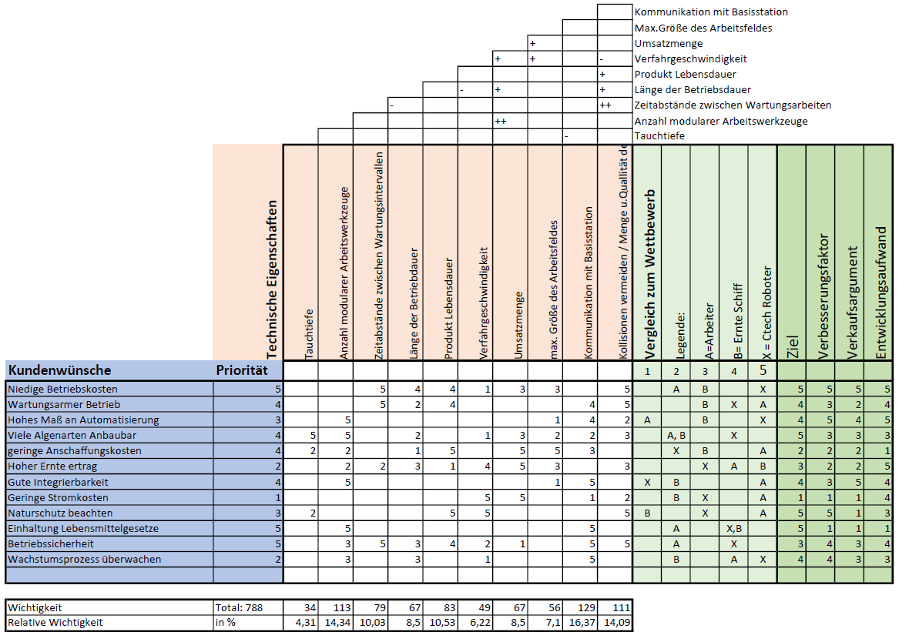

Auswertung:

Die relative Wichtigkeit der technischen Eigenschaften ist überraschend anders ausgefallen als zuvor angenommen. Punkte wie die Tauchtiefe, welche wichtig ist, um eine möglichst breite Anzahl an Algenarten anbauen zu können, ist am schwächsten ausgefallen. In der Marktanalyse hat sich herausgestellt, dass bisher nur wenige Algenarten angebaut werden können was in erster Linie an der begrenzten Arbeitstiefe der Konkurrenz liegt. Es werden größere Tiefen benötigt, um auch andere bisher unwirtschaftliche Algenarten anbauen zu können. Das Fazit daraus ist das unsere Kunden eigentlich kein breites Sortiment an Algenarten fordern. Dies wird vermutlich damit zusammenhängen, dass diese Algenarten in der Bevölkerung nicht bekannt sind und somit zunächst die Nachfrage weitestgehend gering sein würde. Wir halten diesen Punkt jedoch auf längere Sicht trotzdem für wichtiger als hier dargestellt. Die erstellten Szenarios zeigen, dass die Entwicklung des Marktes sehr wahrscheinlich zu einer erhöhten Nachfrage an Algen führt und somit auch die Vielfalt der Algenarten.
Die Eigenschaften: Anzahl modularer Arbeitswerkzeuge, Kommunikation mit Basisstation und Kollisionen vermeiden, sind überraschender weise besonders stark hervor gegangen mit jeweils deutlich über 10% relativer Wichtigkeit. Dass Kommunikation mit der Basisstation die wichtigste Technische Eigenschaft wird, mit 16,37%, war bisher nicht bewusst und wurde als ein normal eingestuftes Feature angesehen. Sie hat starken Einfluss auf eine Vielzahl der Kundenwünsche und wird somit sehr stark. In der heutigen Zeit scheinen eine gute Nachvollziehbarkeit und die Veranschaulichung der Produktionsdaten eine wichtige Rolle zu spielen. Die Anzahl modularer Arbeitswerkzeuge ist mit 14,34% erwartungsgemäß stark, aber trotzdem stärker als zunächst angenommen. Einhaltung der Lebensmittelgesetze, Betriebssicherheit und Wachstumsprozess Überwachen sind hier Einflussgrößen, welche zunächst nicht offensichtlich mit der Anzahl an Werkzeugmodulen zusammenhängen. Zum Beispiel kann jedoch mit einem auf die jeweilige Algenart abgestimmtem Werkzeug am Roboter, gleichzeitig auch spezielle besser geeignete Sensoren zur Überwachung des Wachstumsprozesses ausgestattet werden. Die Betriebssicherheit erhöht sich zudem und es ist vorstellbar, dass so auch die Lebensmittelschutzgesetze besser eingehalten werden könnten.
Kollisionen vermeiden ist eine Eigenschaft, welche auch auf eine breite Anzahl an Kundenwünschen indirekt Einfluss nimmt. Kollisionen können ungeplante Wartungsarbeiten oder Reparaturen bedeuten. Dies erhöht die Betriebskosten sehr stark durch den Einsatz von Personal und kann den Roboter unwirtschaftlich machen. Auch der Anbau von empfindlichen Algen kann durch einen Ausfall scheitern. Sodass eine ganze Charge verloren geht.
Der Vergleich zum Wettbewerb hat gezeigt das Ernte Arbeiter, welche per Hand sähen und ernten, die aktuellen Kundenwünsche besonders gut erfüllen können. Jedoch besitzen sie auch die stärksten Schwächen, wie z.B. hohe Betriebskosten. Auf der anderen Seite hat das Ernte Schiff schlechter abgeschnitten als unser Roboter. Das Ernte Schiff scheint eine Antwort mit der Zeit gestiegenen Nachfrage nach Algen zusammen zu hängen. Eine einfache Zwischenlösung, um höhere Produktionszahlen zu erzielen mit einfachen und schnellen Mitteln. Dies geschieht auf Kosten anderer Kundenwünsche. Unsere automatisierte Lösung scheint sich hier sehr gut einzufügen. Es werden Kundenwünsche bedient, welche vorher zum Teil nicht umsetzbar waren. Den stärksten Kundenwünschen begegnen wir auch stark und stehen somit im Verhältnis gut dar.

